Индивидуальный проект. Отчёт о выполнении №1  
Информационная безопасность

Установка и конфигурация операционной системы на виртуальную машину

Выполнил: Мальков Роман Сергеевич,  
НФИбд-02-21, 1032217048

Содержание

# Цель работы

Целью первого этапа проекта является установка дистрибутива Kali Linux на вирутальную машину.

# Конфигурация виртуальной машины

Первым делом требуется предварительо загрузить сам дистрибутив с официального сайта, после загрузки дистрибутива, открываем приложение VirtualBox, а затем создаем и конфигурируем нвоую виртуальную машину (раздел Машина -> Создать). Даем название виртуальной машине, выбираем тип дистрибутива RedHat.

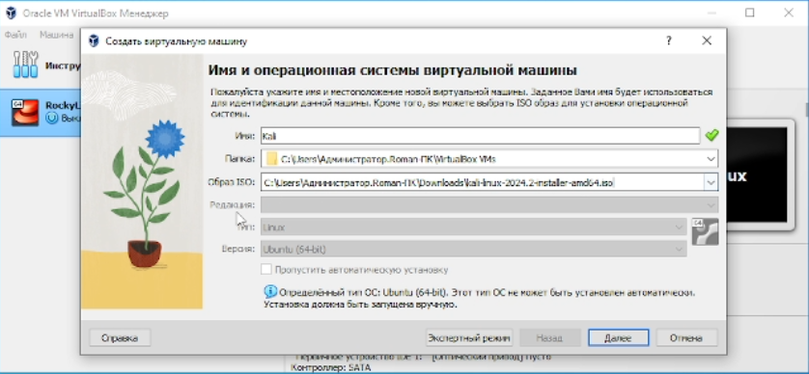

Окно создания новой машины

Указываем размер оперативной памяти.

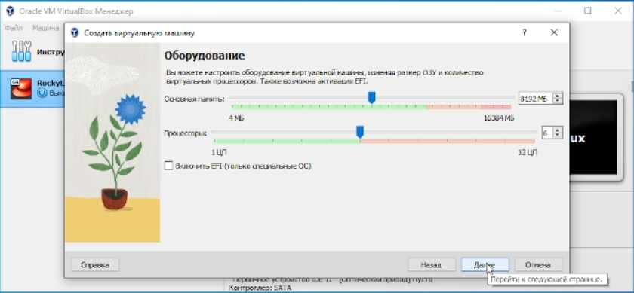

Конфигурация оперативной памяти и числа ЦП

Задаем конфигурацию жестокого диска.



Конфигурация жеского диска

Далее после создания машины необходимо создать виртуальный оптический диск.

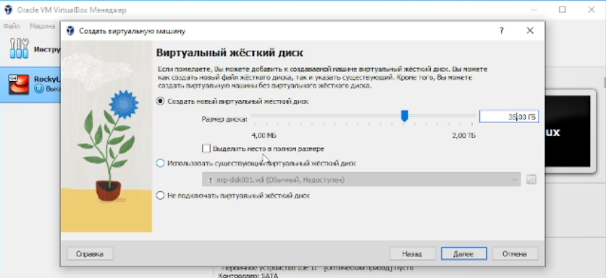

Конфигурация оптического диска

# Конфигурация установки ОС

Запускаем виртуальную машину, выбираем Graphical install.

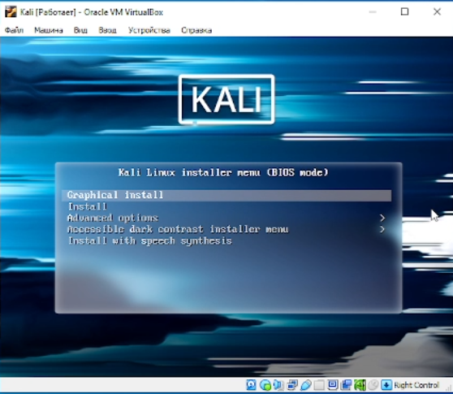

Установка

Выбираем язык - English.

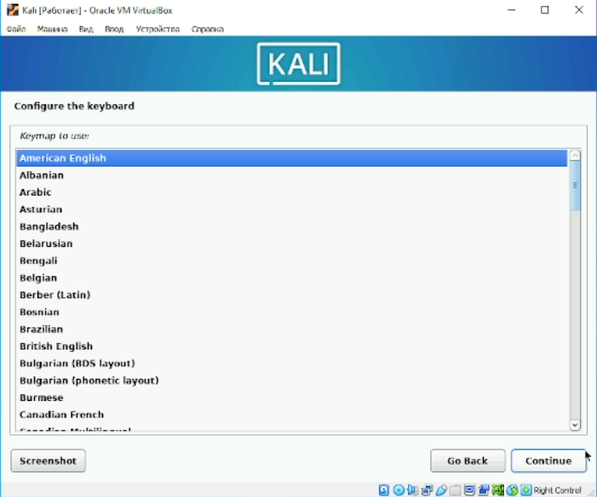

Выбор языка системы

Выбираем имя хоста

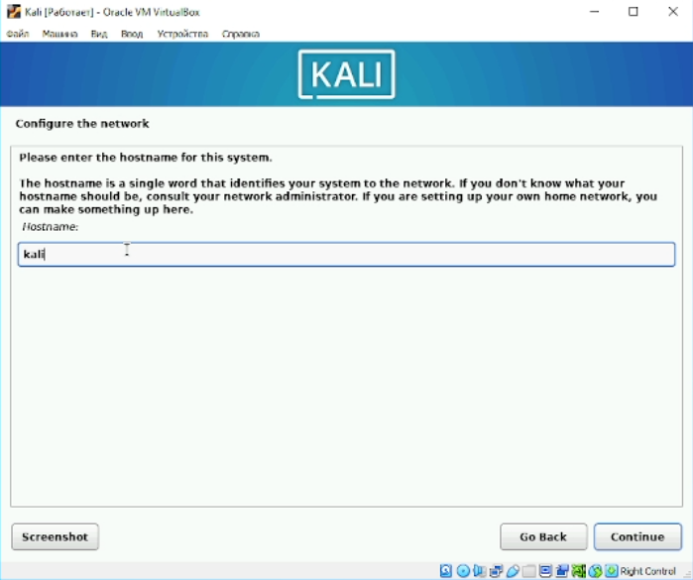

Выбор имени хоста

Выбираем имя домена

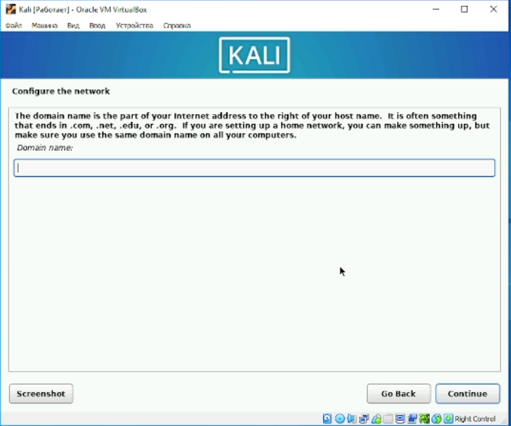

Выбор имени хоста

Выбор основного имени пользователя, имени пользователя и пароля

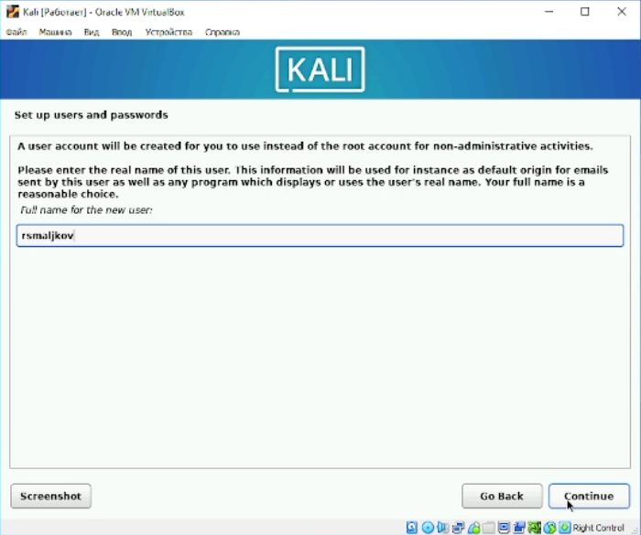

Выбор основного имени пользователя

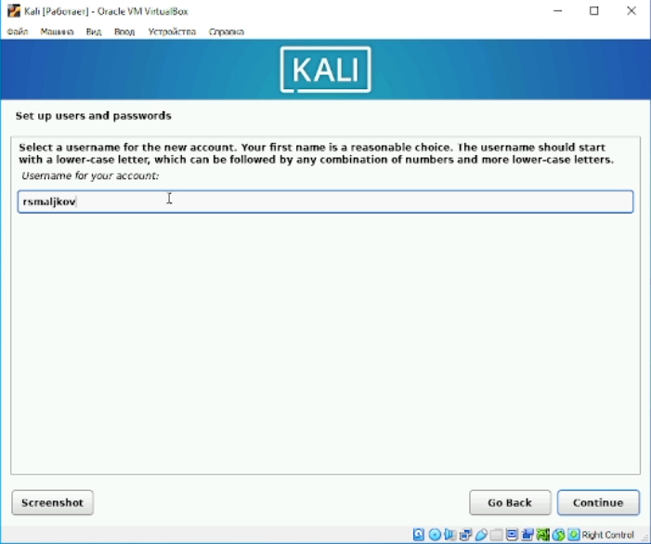

Выбор логина пользователя

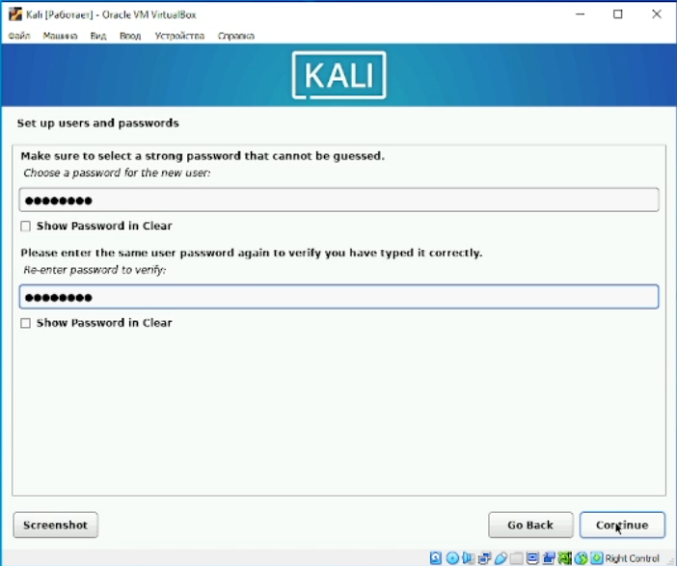

Пароль

При разбиении диска было решено оставить целый диск

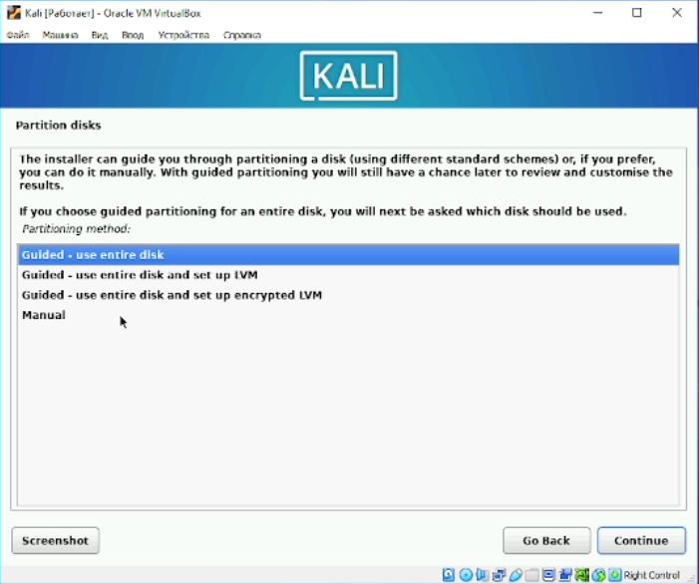

Разбиение диска

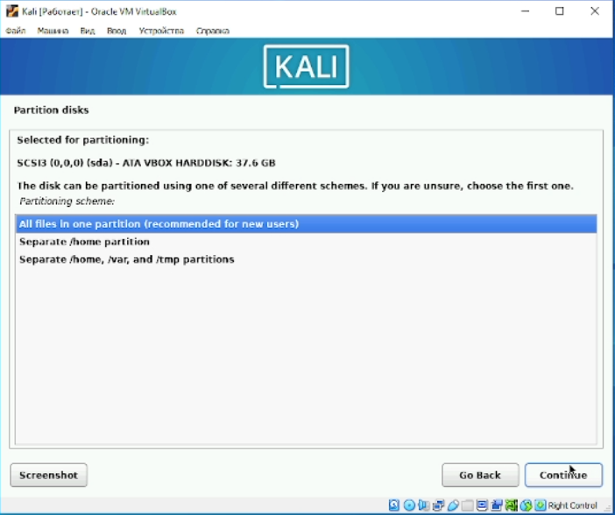

Разбиение диска

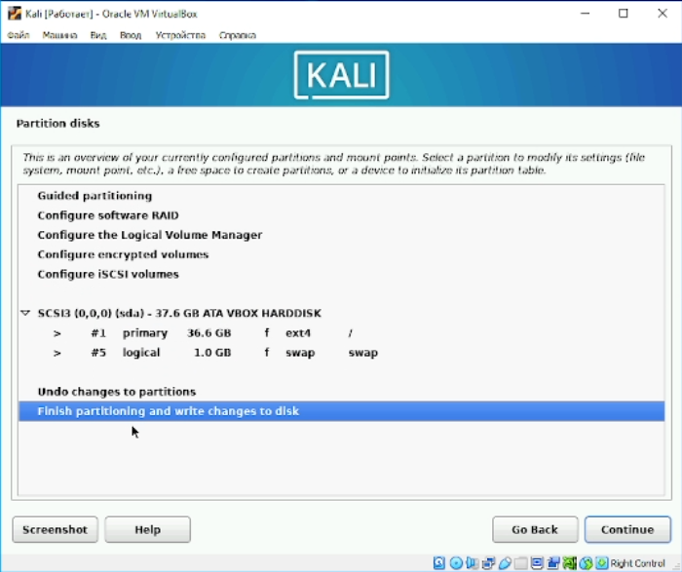

Разбиение диска

Продолжаем установку

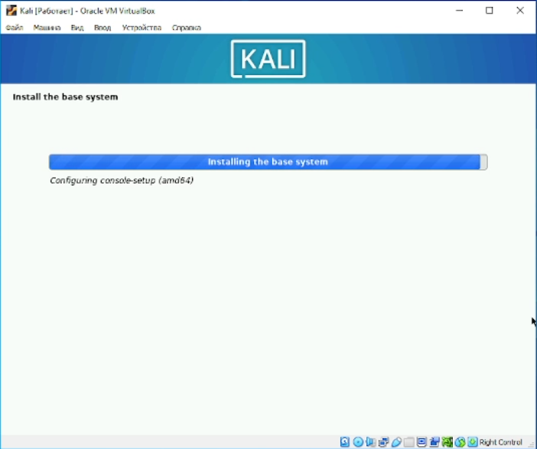

Установка базовой системы

Далее появляется выбрать дополнительное програмное обеспечение для установки, оставляем все как есть и продолжаем установку

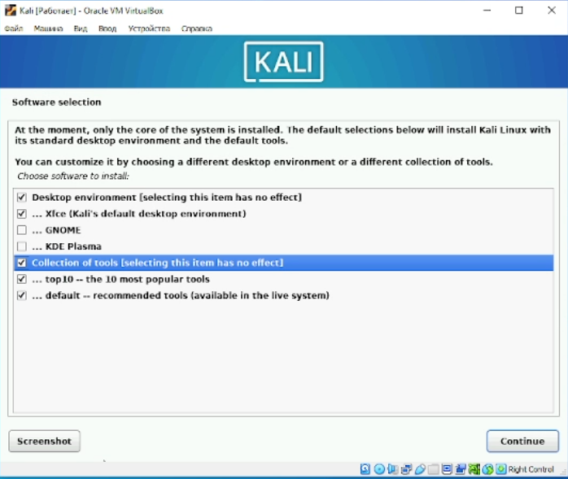

Выбор дополнительного ПО

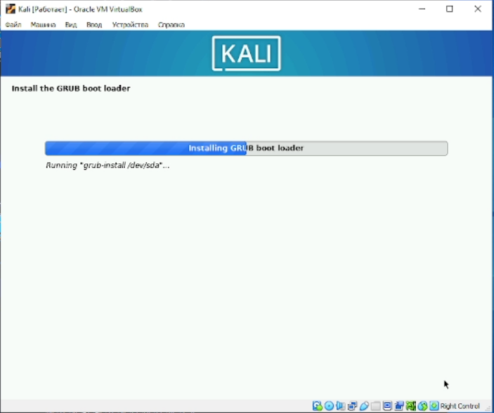

Установка дополнительного ПО

По завершению установки ОС запустится автоматически

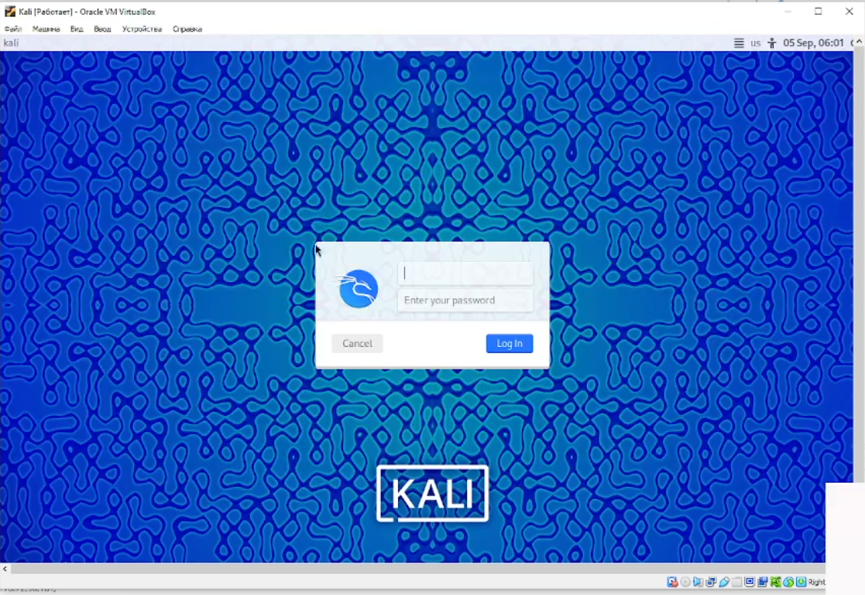

Результат

# Заключение

Был установлен дистрибутив Kali Linux на виртуальную машину.